
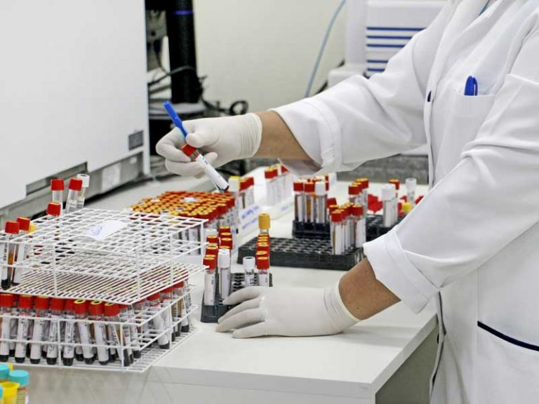
SAVREMENI POSTUPCI DEZINFEKCIJE I STERILIZACIJE U MEDICINSKOJ LABORATORIJI
Medicinske laboratorije predstavljaju jedan od najvažnijih segmenata savremenog zdravstvenog sistema, jer omogućavaju pravovremenu i preciznu dijagnostiku različitih oboljenja. Laboratorijske analize imaju ključnu ulogu u postavljanju dijagnoze, praćenju toka bolesti, proceni uspešnosti terapije i prevenciji komplikacija. Kvalitet laboratorijskog rada direktno utiče na kvalitet zdravstvene zaštite, zbog čega je neophodno obezbediti sigurne i kontrolisane uslove rada u laboratorijskom okruženju.
Svakodnevni rad u medicinskoj laboratoriji podrazumeva kontakt sa biološkim materijalom kao što su krv, urin, sekret, tkiva i drugi uzorci koji mogu sadržati patogene mikroorganizme. Zbog toga postoji stalni rizik od nastanka infekcija, kontaminacije radnih površina, instrumenata i laboratorijskog pribora, kao i mogućnost prenosa infekcija na zdravstvene radnike i pacijente. Poseban problem predstavljaju bolničke infekcije koje nastaju tokom pružanja zdravstvene zaštite i mogu dovesti do ozbiljnih komplikacija, produženog lečenja i povećanih troškova zdravstvenog sistema.
Dezinfekcija predstavlja skup postupaka kojima se uništavaju ili smanjuju mikroorganizmi na nivo koji nije štetan po zdravlje ljudi. Pravilna primena mera dezinfekcije u medicinskoj laboratoriji ima veliki značaj u sprečavanju širenja infekcija i očuvanju bezbednosti radnog okruženja. Mere dezinfekcije obuhvataju pravilno čišćenje i dezinfekciju radnih površina, laboratorijskog posuđa i instrumenata, higijenu ruku, korišćenje lične zaštitne opreme, adekvatno odlaganje medicinskog otpada i kontrolu kvaliteta sprovedenih postupaka.
Bezbednost pacijenata i zaposlenih predstavlja osnovni cilj svih biosigurnosnih procedura u laboratoriji. Laboratorijski tehničari i ostalo zdravstveno osoblje moraju biti obučeni za pravilnu primenu dezinfekcionih sredstava i poštovanje standardnih procedura rada kako bi se smanjio rizik od profesionalnih infekcija i obezbedili pouzdani laboratorijski rezultati. Kontinuirana edukacija zaposlenih, primena savremenih metoda dezinfekcije i sprovođenje biosigurnosnih mera od ključnog su značaja za efikasan i bezbedan rad medicinske laboratorije.

ZNAČAJ DEZINFEKCIJE U MEDICINSKOJ LABORATORIJI
Dezinfekcija u medicinskoj laboratoriji predstavlja jednu od osnovnih mera zaštite koja ima ključnu ulogu u sprečavanju širenja infekcija i očuvanju bezbednog radnog okruženja. U laboratorijama se svakodnevno rukuje različitim biološkim uzorcima koji mogu sadržati veliki broj patogenih mikroorganizama, uključujući bakterije, viruse, gljivice i druge uzročnike infekcija. Zbog toga je pravilna primena mera dezinfekcije neophodna kako bi se sprečila kontaminacija radnih površina, laboratorijskog pribora i opreme.
Jedan od najvažnijih ciljeva dezinfekcije jeste sprečavanje širenja mikroorganizama unutar laboratorije. Mikroorganizmi se mogu preneti direktnim kontaktom, kontaminiranim predmetima ili putem aerosola koji nastaju tokom obrade uzoraka. Ukoliko se ne primenjuju adekvatne mere dezinfekcije, postoji mogućnost prenosa infekcija na laboratorijsko osoblje, druge pacijente i okolinu. Poseban rizik predstavljaju uzorci krvi i drugih telesnih tečnosti koji mogu sadržati uzročnike ozbiljnih zaraznih bolesti kao što su hepatitis B, hepatitis C i HIV.
Pravilna dezinfekcija ima veliki značaj i za očuvanje tačnosti laboratorijskih analiza. Kontaminacija uzoraka, instrumenata ili laboratorijskog posuđa može dovesti do netačnih rezultata analiza, pogrešne dijagnoze i neadekvatnog lečenja pacijenata. Redovno čišćenje i dezinfekcija radnih površina, aparata i pribora omogućavaju održavanje aseptičnih uslova rada i smanjuju mogućnost grešaka u laboratorijskoj dijagnostici.
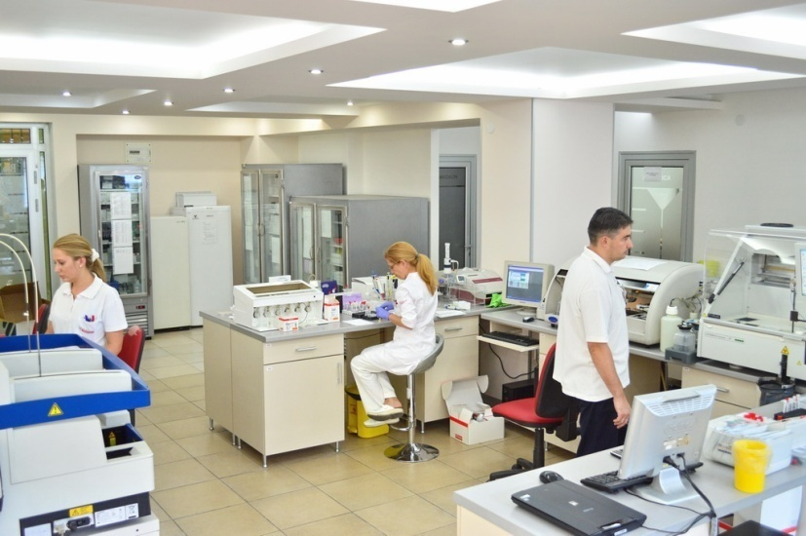
Zaštita zaposlenih predstavlja važan aspekt dezinfekcionih procedura u laboratoriji. Laboratorijski tehničari i drugo zdravstveno osoblje svakodne-vno su izloženi potencijalno infekti-vnom materijalu, zbog čega je neophodno pridržavanje biosigurno-snih mera. To podrazumeva pravilnu higijenu ruku, korišćenje lične zaštitne opreme, redovnu dezinfekciju radnih površina i pravilno odlaganje medi-cinskog otpada. Posebnu pažnju potrebno je obratiti na mogućnost aerosolnog prenosa mikroorganizama tokom centrifugiranja, pipetiranja i drugih laboratorijskih procedura koje mogu stvoriti sitne kapljice kontaminiranog materijala u vazduhu.
Biosigurnost u laboratoriji podrazumeva primenu svih mera koje imaju za cilj sprečavanje izlaganja zaposlenih i okoline opasnim biološkim agensima. Efikasna dezinfekcija predstavlja osnovni deo biosigurnosnih protokola i doprinosi stvaranju sigurnog radnog okruženja, smanjenju rizika od profesionalnih infekcija i očuvanju kvaliteta laboratorijskog rada. Kontinuirana edukacija zaposlenih i pravilna primena dezinfekcionih procedura od velikog su značaja za uspešno funkcionisanje medicinske laboratorije.

OSNOVNI POJMOVI: ČIŠĆENJE, DEZINFEKCIJA I STERILIZACIJA
U medicinskim laboratorijama primena pravilnih higijenskih i biosigurnosnih mera od izuzetnog je značaja za sprečavanje infekcija i očuvanje tačnosti laboratorijskih analiza. Osnovni postupci koji se koriste u održavanju higijene laboratorijskog prostora, opreme i pribora jesu čišćenje, dezinfekcija i sterilizacija. Iako su međusobno povezani, ovi postupci imaju različite ciljeve i nivoe delovanja na mikroorganizme.

Čišćenje
Čišćenje predstavlja osnovni i prvi korak u održavanju higijene laboratorijskog prostora i pribora. Ovaj postupak podrazumeva uklanjanje vidljivih nečistoća, organskih i neorganskih materija sa radnih površina, instrumenata i laboratorijskog posuđa. Organske materije obuhvataju ostatke krvi, sekreta, tkiva i drugih bioloških supstanci, dok neorganske materije uključuju prašinu, soli i druge naslage.
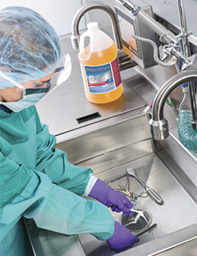
Čišćenje se najčešće sprovodi upotrebom vode i deterdženata, ručno ili mašinski. Topla voda i odgovarajući deterdženti omogućavaju efikasnije uklanjanje masnoća i drugih nečistoća. Važno je naglasiti da samo čišćenje ne uništava sve mikroorganizme, već smanjuje njihov broj i uklanja uslove pogodne za njihov opstanak i razmnožavanje. Ukoliko se čišćenje ne sprovede pravilno, dezinfekcija i sterilizacija mogu biti manje efikasne zbog prisustva organskih ostataka koji štite mikroorganizme.

Dezinfekcija
Dezinfekcija predstavlja postupak uništavanja ili smanjenja broja patogenih mikroorganizama na nivo koji nije opasan po zdravlje ljudi. Za razliku od čišćenja, dezinfekcija direktno deluje na mikroorganizme primenom hemijskih ili fizičkih sredstava. Međutim, dezinfekcija ne uništava uvek bakterijske spore i neke izrazito otporne mikroorganizme.
U medicinskim laboratorijama koriste se različita dezinfekciona sredstva kao što su alkoholi, hlorni preparati, aldehidi i kvarterni amonijumovi spojevi. Dezinfekcija se primenjuje na radnim površinama, laboratorijskom priboru, opremi i rukama zdravstvenih radnika. Cilj dezinfekcije jeste sprečavanje širenja infekcija, zaštita zaposlenih i očuvanje bezbednog laboratorijskog okruženja.
Efikasnost dezinfekcije zavisi od vrste sredstva, koncentracije, vremena delovanja, temperature i prethodno sprovedenog čišćenja. Zato je neophodno pridržavanje standardnih procedura rada i preporuka proizvođača dezinfekcionih preparata.

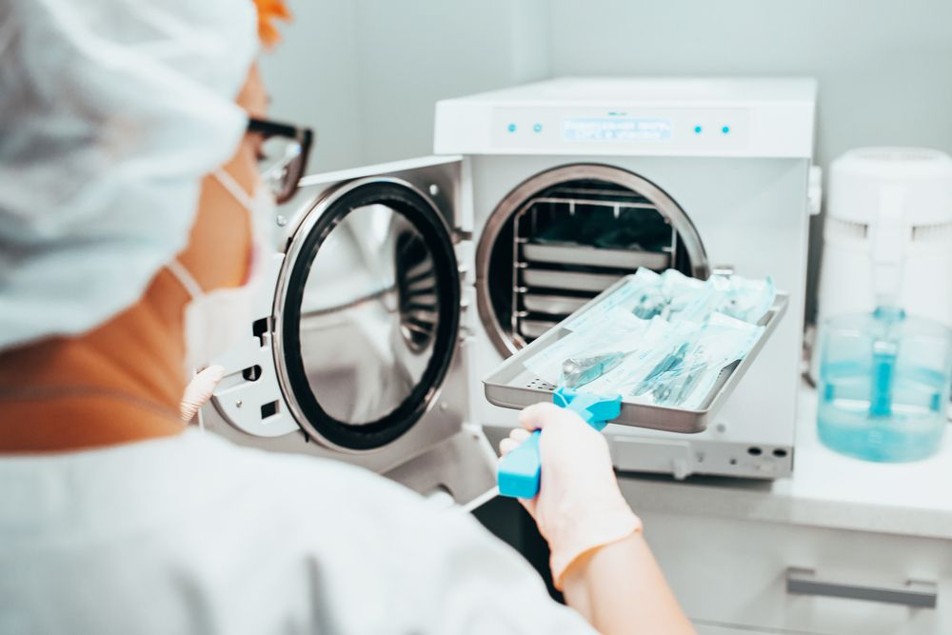
Sterilizacija
Sterilizacija predstavlja najviši nivo kontrole mikroorganizama i podrazumeva potpuno uništa-vanje svih oblika mikroorganizama, uključujući bakterije, viruse, gljivice i bakterijske spore. Ovaj postupak je od posebnog značaja za laboratorijski pribor i instrumente koji dolaze u direktan kontakt sa biološkim materijalom ili se koriste u invazivnim procedurama.
Najčešće metode sterilizacije u laboratorijama su autoklaviranje parom pod pritiskom, suva sterilizacija toplim vazduhom, gasna sterilizacija i ultravioletna sterilizacija. Autoklaviranje je najčešće korišćena metoda zbog visoke efikasnosti i pouzdanosti.
Razlika između čišćenja, dezinfekcije i sterilizacije ogleda se u stepenu uklanjanja i uništavanja mikroorganizama. Čišćenje uklanja nečistoće i smanjuje broj mikroorganizama, dezinfekcija uništava većinu patogenih mikroorganizama, dok sterilizacija potpuno eliminiše sve mikroorganizme i njihove spore. Zbog toga su sva tri postupka međusobno povezana i podjednako važna za bezbedan i kvalitetan rad u medicinskoj laboratoriji.

VRSTE DEZINFEKCIONIH SREDSTAVA
Dezinfekciona sredstva predstavljaju hemijske supstance koje se koriste za uništavanje ili smanjenje broja mikroorganizama na površinama, instrumentima i laboratorijskom priboru. U medicinskim laboratorijama izbor odgovarajućeg dezinfekcionog sredstva zavisi od vrste mikroorganizama, stepena kontaminacije, vrste materijala koji se dezinfikuje i nivoa potrebne dezinfekcije. Najčešće korišćene grupe dezinfekcionih sredstava su alkoholi, halogeni preparati, aldehidi i kvarterni amonijumovi spojevi.

Alkoholi
Alkoholi spadaju među najčešće korišćena dezinfekciona sredstva u medicinskim laboratorijama zbog brzog delovanja i jednostavne primene. Najčešće se koriste etanol i izopropanol u koncentracijama od 60% do 90%.
Prednosti alkohola su brzo delovanje, lako isparavanje i odsustvo ostataka nakon primene. Međutim, alkoholi nisu efikasni protiv bakterijskih spora i nekih virusa bez omotača. Takođe, zapaljivi su i mogu izazvati oštećenja određenih materijala pri dugotrajnoj upotrebi. Njihova efikasnost može biti smanjena u prisustvu organskih materija poput krvi i sekreta.

Etanol
Etanol ima širok antimikrobni spektar delovanja i efikasan je protiv većine bakterija, virusa i gljivica. Najčešće se koristi za dezinfekciju ruku, radnih površina i manje laboratorijske opreme. Deluje tako što denaturiše proteine mikroorganizama i oštećuje ćelijsku membranu.

Izopropanol
Izopropanol ima slično delovanje kao etanol, ali je posebno efikasan protiv bakterija. Često se koristi za dezinfekciju medicinske opreme i površina koje dolaze u kontakt sa biološkim materijalom.

Halogeni preparati
Halogeni preparati, posebno hlorni preparati, često se koriste u medicinskim laboratorijama zbog svog snažnog dezinfekcionog delovanja i širokog spektra aktivnosti.
Hlorni preparati imaju sposobnost delovanja i na bakterijske spore, naročito kada se koriste u odgovarajućim koncentracijama i uz dovoljno dugo vreme kontakta. Zbog toga imaju značajnu ulogu u laboratorijama sa povećanim rizikom od infekcija.
Prednosti halogenih preparata su širok spektar delovanja, visoka efikasnost i relativno niska cena. Nedostaci uključuju korozivno delovanje na metalne površine, neprijatan miris i mogućnost iritacije kože i sluzokože. Takođe, njihova efikasnost može opasti u prisustvu organskih materija.

Hlorni preparati
Najčešće korišćeni preparati su natrijum-hipohlorit i drugi hlorni rastvori. Ova sredstva efikasno uništavaju bakterije, viruse, gljivice i veliki broj drugih mikroorganizama. Koriste se za dezinfekciju podova, radnih površina, laboratorijskog pribora i pri sanaciji prosutog infektivnog materijala.

Aldehidi
Aldehidi predstavljaju grupu veoma efikasnih dezinfekcionih sredstava koja se koriste za visok nivo dezinfekcije i sterilizaciju medicinskih instrumenata.
Prednosti aldehida su visok nivo dezinfekcije i širok spektar delovanja. Međutim, mane uključuju toksičnost, mogućnost iritacije kože i respiratornog sistema, kao i potrebu za pažljivim rukovanjem i dobrom ventilacijom prostorija.

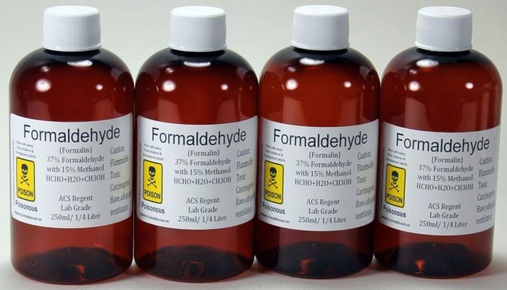
Formaldehid
Formaldehid ima snažno antimikrobno dejstvo i efikasan je protiv bakterija, virusa, gljivica i spora. Koristi se za dezinfekciju prostora i određenih instrumenata, ali je njegova upotreba danas ograničena zbog toksičnosti i mogućeg kancerogenog delovanja.

Glutaraldehid
Glutaraldehid se široko koristi za dezinfekciju i sterilizaciju medicinske i laboratorijske opreme koja ne podnosi visoke temperature. Deluje protiv velikog broja mikroorganizama, uključujući spore, i veoma je efikasan kada se pravilno primenjuje.
Kvartarna amonijumova jedinjenja
Kvartarna amonijumova jedinjenja (organske soli azota) često se koriste za dezinfekciju radnih površina, podova i laboratorijskog nameštaja. Predstavljaju pozitivno naelektrisane jone stalne strukture bez obzira na pH vrednost. Deluju tako što oštećuju ćelijsku membranu mikroorganizama i dovode do njihove smrti.
Ova sredstva imaju dobro dejstvo protiv bakterija i određenih virusa, prijatnog su mirisa i manje su agresivna prema površinama u odnosu na hlorne preparate. Zbog toga su pogodna za svakodnevnu dezinfekciju laboratorijskog prostora.
Njihove prednosti su jednostavna primena, manja toksičnost i dobra kompatibilnost sa različitim materijalima. Nedostaci uključuju slabije dejstvo na bakterijske spore, mikobakterije i pojedine viruse. Takođe, njihova efikasnost može biti smanjena prisustvom organskih materija i neodgovarajućom koncentracijom sredstva.
Pravilan izbor i upotreba dezinfekcionih sredstava od ključnog su značaja za održavanje higijene i biosigurnosti u medicinskoj laboratoriji. Kombinacija odgovarajućih sredstava i pravilno sprovedenih procedura omogućava efikasnu kontrolu mikroorganizama, zaštitu zaposlenih i očuvanje kvaliteta laboratorijskog rada.

DEZINFEKCIJA RADNIH POVRŠINA I LABORATORIJSKE OPREME
Dezinfekcija radnih površina i laboratorijske opreme predstavlja jednu od osnovnih mera biosigurnosti u medicinskoj laboratoriji. Tokom svakodnevnog rada laboratorijsko osoblje dolazi u kontakt sa različitim biološkim uzorcima koji mogu sadržati patogene mikroorganizme. Zbog toga je neophodno redovno sprovođenje procedura čišćenja i dezinfekcije kako bi se sprečila kontaminacija prostora, opreme i laboratorijskog pribora, kao i mogućnost prenosa infekcija na zaposlene i pacijente.
Redovno čišćenje radnih površina predstavlja prvi korak u održavanju higijene laboratorijskog prostora. Čišćenjem se uklanjaju vidljive nečistoće, ostaci biološkog materijala, prašina i druge organske i neorganske materije koje mogu pogodovati opstanku i razmnožavanju mikroorganizama. U laboratorijama se za čišćenje najčešće koriste voda i odgovarajući deterdženti koji omogućavaju efikasno uklanjanje nečistoća sa radnih stolova, aparata i druge opreme. Važno je da se čišćenje sprovodi redovno i sistematski, naročito u prostorima gde se obrađuju biološki uzorci.
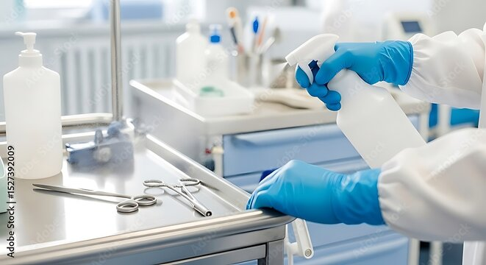
Nakon čišćenja sprovodi se dezinfekcija radnih površina i laboratorijske opreme primenom odgovarajućih dezinfekcionih sredstava. Dezinfekcija se obavezno vrši pre početka rada, nakon završetka rada, kao i nakon svakog kontakta sa potencijalno infektivnim materijalom. U zavisnosti od vrste površine i stepena kontaminacije koriste se alkoholi, hlorni preparati, kvarterni amonijumovi spojevi i druga sredstva sa širokim spektrom delovanja. Veoma je važno pridržavati se preporučenih koncentracija i vremena delovanja dezinfekcionih sredstava kako bi postupak bio efikasan.
Posebnu pažnju potrebno je posvetiti kontaktnim površinama visokog rizika koje se često dodiruju tokom rada. To uključuje laboratorijske stolove, ručke aparata, prekidače, tastature, centrifuge, pipete, vrata frižidera i druge površine koje mogu predstavljati izvor prenosa mikroorganizama. Ove površine zahtevaju češću dezinfekciju zbog povećane mogućnosti kontaminacije i prenosa infekcija.
Prilikom izbora dezinfekcionih sredstava važno je voditi računa o njihovoj kompatibilnosti sa materijalima od kojih su izrađene radne površine i laboratorijska oprema. Neka sredstva mogu izazvati koroziju metala, oštećenje plastike ili promene na osetljivim delovima aparata. Zbog toga je neophodno koristiti preparate koji su efikasni protiv mikroorganizama, ali istovremeno bezbedni za laboratorijsku opremu. Pravilna upotreba dezinfekcionih sredstava doprinosi produženju veka trajanja opreme i očuvanju funkcionalnosti laboratorijskih instrumenata.
U laboratorijama postoji i rizik od slučajnog prosipanja krvi i drugog biološkog materijala. U takvim situacijama potrebno je odmah primeniti propisane procedure dekontaminacije. Prvi korak podrazumeva korišćenje lične zaštitne opreme, uključujući rukavice i zaštitni mantil. Prosuti materijal treba prekriti papirnim ubrusima ili gazom, a zatim naneti odgovarajuće dezinfekciono sredstvo, najčešće hlorni preparat odgovarajuće koncentracije. Nakon preporučenog vremena delovanja materijal se pažljivo uklanja, površina ponovo čisti i dezinfikuje. Sav kontaminirani otpad mora se odložiti u posebne kontejnere za infektivni medicinski otpad.
Pravilna dezinfekcija radnih površina i laboratorijske opreme ima veliki značaj za očuvanje biosigurnosti, sprečavanje bolničkih infekcija i obezbeđivanje tačnih laboratorijskih rezultata. Dosledno sprovođenje ovih mera doprinosi bezbednosti zaposlenih, zaštiti pacijenata i kvalitetu rada medicinske laboratorije.

DEZINFEKCIJA LABORATORIJSKOG POSUĐA
Pravilna dezinfekcija laboratorijskog posuđa predstavlja važan deo biosigurnosnih mera u medicinskoj laboratoriji. Laboratorijsko posuđe svakodnevno dolazi u kontakt sa različitim biološkim uzorcima i hemijskim supstancama, zbog čega može postati izvor kontaminacije i prenosa infekcija ukoliko se ne održava na odgovarajući način. Postupak obrade laboratorijskog posuđa obuhvata čišćenje, dezinfekciju, ispiranje i po potrebi sterilizaciju. Cilj ovih postupaka jeste uklanjanje nečistoća i mikroorganizama kako bi se obezbedili sigurni uslovi rada i tačni laboratorijski rezultati.

Ručno pranje
Ručno pranje predstavlja osnovni način čišćenja laboratorijskog posuđa i često se koristi za pribor osetljiv na mašinsku obradu ili za posuđe sa većim stepenom zaprljanosti. Ovaj postupak podrazumeva upotrebu vode, deterdženata i odgovarajućih sredstava za mehaničko uklanjanje nečistoća.

Deterdženti
Za pranje laboratorijskog posuđa koriste se specijalni deterdženti koji efikasno uklanjaju ostatke krvi, proteina, masti i drugih organskih i neorganskih materija. Deterdženti moraju biti dovoljno efikasni, ali i kompatibilni sa materijalom od kog je posuđe izrađeno kako ne bi došlo do oštećenja površine ili promene hemijskih svojstava pribora.

Topla voda
Topla voda ima važnu ulogu u procesu čišćenja jer omogućava lakše uklanjanje masnoća i organskih ostataka. Kombinacija tople vode i deterdženta povećava efikasnost pranja i doprinosi smanjenju broja mikroorganizama na površini posuđa.

Četke
Za detaljno čišćenje laboratorijskog pribora koriste se posebne četke različitih veličina i oblika. Četke omogućavaju uklanjanje nečistoća iz teško dostupnih delova epruveta, pipeta i drugih laboratorijskih sudova. Važno je koristiti četke koje nisu abrazivne kako ne bi došlo do oštećenja površine posuđa, jer oštećene površine mogu pogodovati zadržavanju mikroorganizama i otežati dalju dezinfekciju.

Mašinsko pranje
Mašinsko pranje laboratorijskog posuđa sve češće se primenjuje u savremenim laboratorijama zbog efikasnosti, brzine i standardizacije procesa.

Automatske mašine
Automatske mašine za pranje laboratorijskog posuđa omogućavaju precizno kontrolisane uslove pranja, uključujući temperaturu vode, vreme trajanja ciklusa i količinu deterdženta. Ovakav način obrade smanjuje mogućnost greške i rizik od nedovoljno opranog posuđa.

Standardizacija procesa
Jedna od najvećih prednosti mašinskog pranja jeste standardizacija procesa. Svi ciklusi pranja odvijaju se pod istim uslovima, čime se obezbeđuje dosledan kvalitet čišćenja i smanjuje mogućnost kontaminacije. Pored toga, mašinsko pranje smanjuje direktan kontakt zaposlenih sa potencijalno infektivnim materijalom i doprinosi većoj bezbednosti laboratorijskog osoblja.
Ipak, određene vrste laboratorijskog pribora zahtevaju pažljivo rukovanje i ne mogu se obrađivati u automatskim mašinama zbog osetljivosti materijala ili konstrukcije.

Ispiranje
Nakon završetka pranja veoma je važno sprovesti pravilno ispiranje laboratorijskog posuđa. Za ispiranje se najčešće koristi destilovana ili dejonizovana voda kako bi se sprečilo zadržavanje minerala, soli i hemijskih ostataka na površini posuđa.
Prisustvo ostataka deterdženta može negativno uticati na rezultate laboratorijskih analiza, izazvati hemijske reakcije ili dovesti do kontaminacije uzoraka. Zbog toga je temeljno uklanjanje deterdženata od izuzetnog značaja za očuvanje tačnosti i pouzdanosti laboratorijskih rezultata. Nakon ispiranja posuđe se suši u kontrolisanim uslovima i po potrebi podvrgava dodatnoj dezinfekciji ili sterilizaciji.
Pravilna obrada laboratorijskog posuđa predstavlja važan deo kontrole kvaliteta rada u medicinskoj laboratoriji. Redovno i pravilno sprovođenje postupaka pranja, dezinfekcije i ispiranja doprinosi sprečavanju kontaminacije, zaštiti zaposlenih i obezbeđivanju preciznih laboratorijskih analiza.

STERILIZACIJA LABORATORIJSKOG PRIBORA
Sterilizacija laboratorijskog pribora predstavlja jedan od najvažnijih postupaka u održavanju biosigurnosti i sprečavanju kontaminacije u medicinskim laboratorijama. Za razliku od dezinfekcije, koja uništava većinu patogenih mikroorganizama, sterilizacija omogućava potpuno uništavanje svih oblika mikroorganizama, uključujući bakterije, viruse, gljivice i njihove spore. Pravilno sprovedena sterilizacija obezbeđuje aseptične uslove rada, pouzdanost laboratorijskih analiza i zaštitu zaposlenih i pacijenata.
Izbor metode sterilizacije zavisi od vrste laboratorijskog pribora, materijala od kog je izrađen, stepena kontaminacije i otpornosti na temperaturu ili hemijska sredstva. Najčešće metode sterilizacije u medicinskim laboratorijama su autoklaviranje, suva sterilizacija, gasna sterilizacija i ultravioletna sterilizacija.

Autoklaviranje
Autoklaviranje je najčešće korišćena i najefikasnija metoda sterilizacije u medicinskim laboratorijama. Ovaj postupak podrazumeva sterilizaciju pomoću vodene pare pod pritiskom u posebnom uređaju koji se naziva autoklav.
Standardna temperatura sterilizacije u autoklavu iznosi oko 121°C, mada se u određenim slučajevima mogu koristiti i više temperature, u zavisnosti od vrste materijala i stepena kontaminacije. Visoka temperatura omogućava uništavanje mikroorganizama i njihovih spora.
Pored temperature, važan faktor predstavlja i povećani pritisak koji omogućava stvaranje zasićene vodene pare i njeno prodiranje u sve delove laboratorijskog pribora. Najčešće se koristi pritisak od približno 1 atmosfere iznad normalnog atmosferskog pritiska.
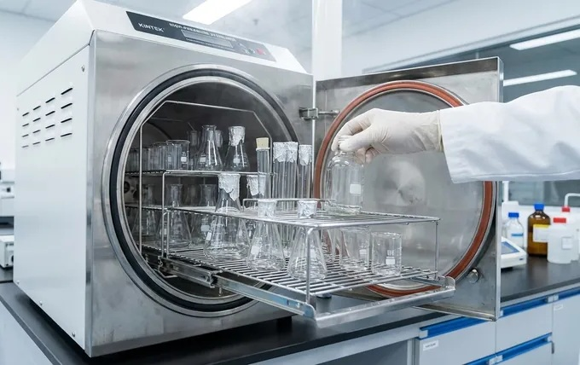
Vreme sterilizacije zavisi od vrste i količine materijala koji se steriliše, ali najčešće traje od 15 do 30 minuta. Nakon završetka postupka potrebno je sačekati potpuno hlađenje i sušenje pribora pre upotrebe.
Prednosti autoklaviranja su visoka efikasnost, pouzdanost i mogućnost uništavanja svih mikroorganizama i spora. Ova metoda je ekonomična i pogodna za veliki broj laboratorijskih instrumenata i pribora. Nedostaci uključuju nemogućnost primene kod materijala osetljivih na visoke temperature i vlagu, kao i potrebu za redovnom kontrolom i održavanjem uređaja.

Suva sterilizacija
Suva sterilizacija predstavlja postupak sterilizacije toplim vazduhom u sterilizatorima bez prisustva vlage. Ova metoda se najčešće koristi za sterilizaciju staklenog laboratorijskog posuđa, metalnih instrumenata i materijala koji ne podnose vlagu.
Sterilizacija se sprovodi na temperaturama od 160°C do 180°C tokom jednog do dva sata, u zavisnosti od vrste materijala i zapremine pribora. Toplota deluje oksidacijom ćelijskih komponenti mikroorganizama, čime dolazi do njihovog uništavanja.
Prednosti suve sterilizacije su mogućnost sterilizacije staklenog pribora bez korozije i odsustvo vlage tokom procesa. Nedostaci uključuju duže trajanje postupka i veću potrošnju energije u odnosu na autoklaviranje. Takođe, ova metoda nije pogodna za materijale osetljive na visoke temperature.

Gasna sterilizacija
Gasna sterilizacija koristi se za sterilizaciju laboratorijskog pribora i medicinske opreme koja ne može da izdrži visoke temperature i vlagu. Najčešće korišćeni gas za ovu vrstu sterilizacije jeste etilen oksid.

Etilen oksid
Etilen oksid ima veoma širok spektar delovanja i efikasan je protiv bakterija, virusa, gljivica i spora. Gas prodire u teško dostupna mesta i omogućava sterilizaciju osetljive plastične i elektronske opreme.
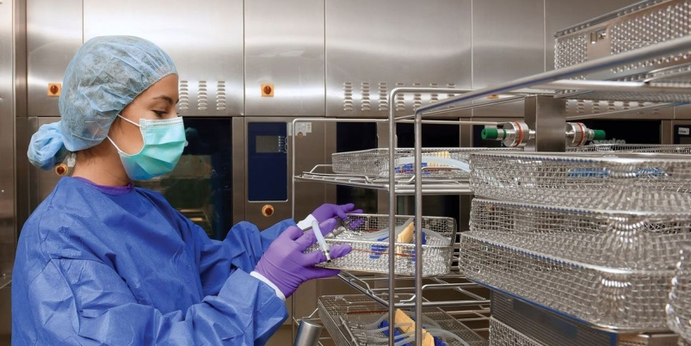
Nakon završene sterilizacije neophodan je proces ventilacije kako bi se uklonili ostaci gasa, jer je etilen oksid toksičan i potencijalno štetan po zdravlje ljudi.
Prednosti gasne sterilizacije su mogu-ćnost sterilizacije termolabilnih materi-jala i visoka efikasnost. Nedostaci su duže trajanje procesa, visoka cena, potreba za posebnom opremom i potencijalna toksičnost gasa.

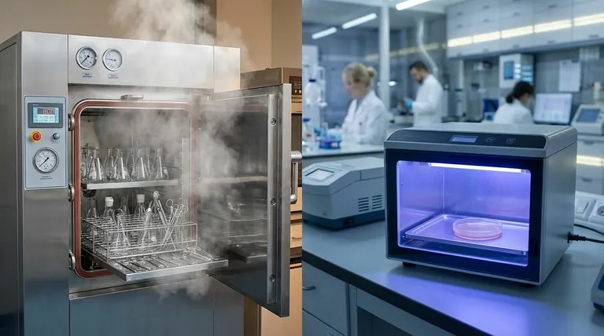
UV sterilizacija
Ultravioletna (UV) sterilizacija koristi ultravioletno zračenje za smanjenje broja mikroorganizama na površinama i u vazduhu laboratorijskih prostorija. UV zraci oštećuju genetski materijal mikroorganizama i sprečavaju njihovo razmnožavanje.
Ova metoda se najčešće koristi kao dodatna mera dezinfekcije i sterilizacije u mikrobiološkim laboratorijama, sigurnosnim kabinetima i prostorijama sa povećanim rizikom od kontaminacije.
Prednosti UV sterilizacije su jednostavna primena, odsustvo hemijskih ostataka i mogućnost dezinfekcije vazduha i površina. Nedostaci uključuju ograničenu moć prodiranja, manju efikasnost u prisustvu organskih materija i potencijalno štetno delovanje UV zračenja na kožu i oči zaposlenih.
Pravilna primena različitih metoda sterilizacije od velikog je značaja za održavanje biosigurnosti i kvaliteta rada u medicinskim laboratorijama. Izbor odgovarajuće metode zavisi od vrste laboratorijskog pribora i uslova rada, a pravilno sprovedena sterilizacija doprinosi sprečavanju infekcija, zaštiti zaposlenih i obezbeđivanju pouzdanih laboratorijskih rezultata.

HIGIJENA RUKU I LIČNA ZAŠTITNA OPREMA
Higijena ruku i pravilna upotreba lične zaštitne opreme predstavljaju osnovne mere prevencije infekcija u medicinskim laboratorijama. Laboratorijsko osoblje svakodnevno dolazi u kontakt sa biološkim materijalima koji mogu sadržati patogene mikroorganizme, zbog čega je neophodno dosledno sprovođenje biosigurnosnih procedura. Pravilna higijena ruku i korišćenje zaštitne opreme značajno smanjuju rizik od profesionalnih infekcija, kontaminacije radnog prostora i prenosa mikroorganizama na druge osobe.
Pranje i dezinfekcija ruku predstavljaju najvažniju pojedinačnu meru u sprečavanju širenja infekcija. Ruke laboratorijskog osoblja mogu postati kontaminirane tokom kontakta sa uzorcima krvi, urina, sekreta, laboratorijskim priborom i radnim površinama. Zbog toga je obavezno redovno pranje ruku sapunom i vodom pre početka rada, nakon završetka rada, nakon skidanja rukavica i nakon svakog kontakta sa potencijalno infektivnim materijalom.
Pored pranja ruku, široku primenu imaju alkoholni rastvori za dezinfekciju ruku. Najčešće se koriste preparati na bazi etanola ili izopropanola u odgovarajućim koncentracijama. Alkoholni rastvori efikasno uništavaju veliki broj bakterija, virusa i gljivica, brzo deluju i jednostavni su za upotrebu. Njihova prednost je mogućnost dezinfekcije ruku bez potrebe za vodom, što omogućava brzu primenu tokom rada u laboratoriji. Međutim, kada su ruke vidljivo zaprljane biološkim materijalom, neophodno je pranje vodom i sapunom pre primene alkoholnih preparata.
Nošenje rukavica predstavlja važan deo lične zaštite laboratorijskog osoblja. Rukavice smanjuju direktan kontakt kože sa potencijalno infektivnim materijalom i štite zaposlene od izlaganja krvi i drugim telesnim tečnostima. Rukavice se moraju koristiti tokom rada sa biološkim uzorcima, pri čišćenju i dezinfekciji opreme, kao i prilikom rukovanja medicinskim otpadom. Veoma je važno menjati rukavice između različitih procedura i pacijenata kako bi se sprečilo prenošenje kontaminacije.
Posebno je značajno naglasiti da rukavice ne zamenjuju higijenu ruku. Mikroorganizmi mogu dospeti na ruke tokom skidanja rukavica ili zbog oštećenja materijala rukavica tokom rada. Zbog toga je obavezna dezinfekcija ili pranje ruku pre stavljanja i nakon skidanja rukavica. Nepravilna upotreba rukavica može stvoriti lažan osećaj sigurnosti i povećati rizik od širenja infekcija.
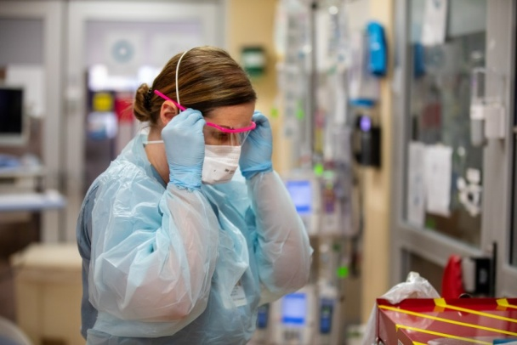
Pored rukavica, laboratorijsko osoblje koristi i drugu ličnu zaštitnu opremu kao što su zaštitni mantili, maske i viziri. Mantili štite kožu i odeću od kontaminacije biološkim materijalom, dok maske i viziri smanjuju rizik od aerosolnog prenosa mikroorganizama i kontakta infektivnog materijala sa sluzokožom očiju, nosa i usta. Posebno su važni tokom procedura koje mogu izazvati stvaranje aerosola, kao što su centrifugiranje ili pipetiranje uzoraka.
Pravilna higijena ruku i adekvatna upotreba lične zaštitne opreme predstavljaju osnovu biosigurnosti u medicinskoj laboratoriji. Dosledna primena ovih mera doprinosi zaštiti zaposlenih, sprečavanju bolničkih infekcija i održavanju bezbednog i kontrolisanog laboratorijskog okruženja.
DEZINFEKCIJA VAZDUHA U LABORATORIJI
Dezinfekcija vazduha u medicinskim laboratorijama predstavlja važan deo biosigurnosnih mera koje imaju za cilj smanjenje rizika od aerosolnog prenosa mikroorganizama. Tokom laboratorijskog rada mogu nastati sitne kapljice i aerosoli koji sadrže bakterije, viruse i druge patogene mikroorganizme. Aerosoli nastaju tokom različitih procedura kao što su centrifugiranje, pipetiranje, otvaranje epruveta i obrada bioloških uzoraka. Zbog toga je održavanje kvaliteta vazduha od posebnog značaja, naročito u mikrobiološkim laboratorijama visokog rizika.
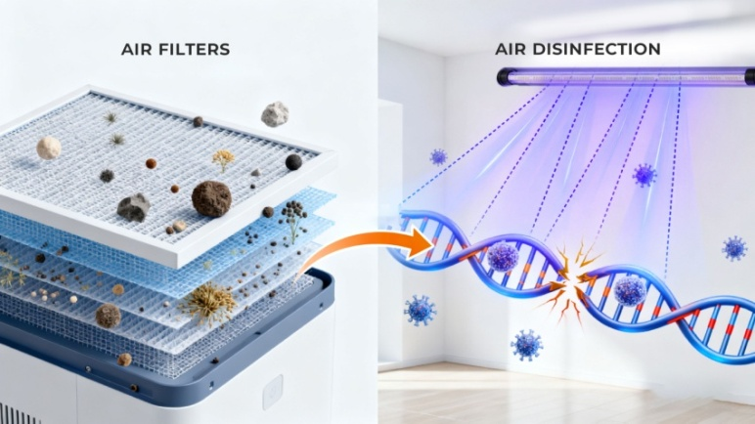
Jedna od najvažnijih metoda kontrole kvaliteta vazduha jeste upotreba HEPA filtera. HEPA (High Efficiency Particulate Air) filteri predstavljaju specijalne filtere visoke efikasnosti koji zadržavaju veoma sitne čestice iz vazduha, uključujući mikroorganizme i aerosolne kapljice. Ovi filteri mogu ukloniti više od 99% čestica određene veličine i imaju značajnu ulogu u sprečavanju širenja infekcija u laboratorijskom prostoru. HEPA filteri se često koriste u sigurnosnim kabinetima, ventilacionim sistemima i prostorijama sa povećanim rizikom od kontaminacije.
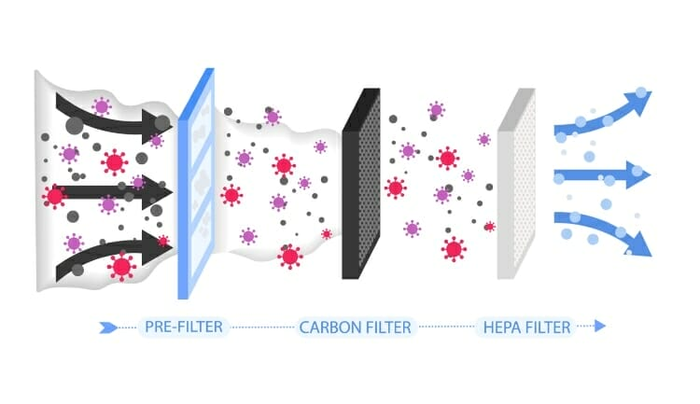
Ventilacioni sistemi predstavljaju važan deo biosigurnosne infrastrukture laboratorija. Njihova osnovna funkcija jeste obezbeđivanje stalne cirkulacije i filtracije vazduha, čime se smanjuje koncentracija mikroorganizama i štetnih čestica u radnom prostoru. Pravilno projektovani ventilacioni sistemi omogućavaju kontrolu pritiska vazduha između različitih prostorija, što je posebno važno u laboratorijama visokog biosigurnosnog nivoa. U određenim laboratorijama koristi se negativan pritisak kako bi se sprečilo širenje kontaminiranog vazduha van laboratorijskog prostora.
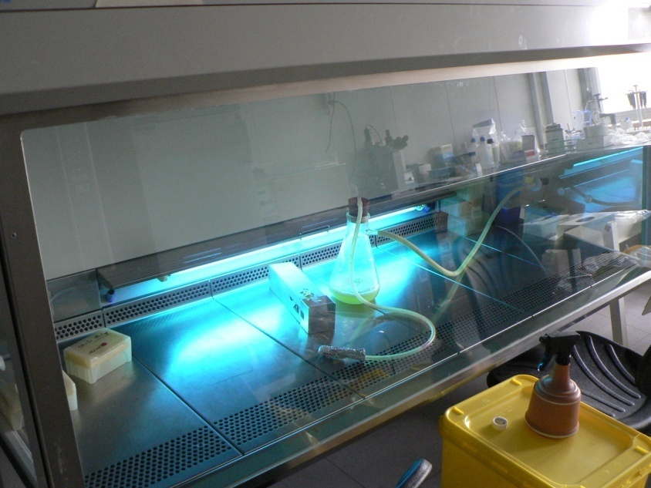
Ultravioletno (UV) zračenje predstavlja dodatnu metodu dezinfekcije vazduha i površina u laboratorijama. UV zraci deluju tako što oštećuju genetski materijal mikroorganizama i sprečavaju njiho-vo razmnožavanje. UV lampe se često koriste u mikrobiološkim laboratorijama, sigurnosnim kabine-tima i prostorijama gde postoji pove-ćan rizik od kontaminacije. Ova metoda može doprineti smanjenju broja mikroorganizama u vazduhu i na radnim površinama, ali ne može potpuno zameniti standardne proce-dure čišćenja i dezinfekcije.
Poseban značaj dezinfekcija vazduha ima u mikrobiološkim laboratorijama visokog rizika u kojima se obrađuju uzročnici ozbiljnih zaraznih bolesti. U takvim laboratorijama primenjuju se stroge biosigurnosne mere koje uključuju kontrolisane ventilacione sisteme, HEPA filtraciju, sigurnosne kabinete i ograničen pristup prostoru. Cilj ovih mera jeste zaštita zaposlenih, sprečavanje širenja mikroorganizama u okolinu i očuvanje bezbednih uslova rada.
Pravilna kontrola kvaliteta vazduha i primena odgovarajućih metoda dezinfekcije imaju veliki značaj za biosigurnost u medicinskim laboratorijama. Kombinacija HEPA filtera, ventilacionih sistema i UV zračenja doprinosi smanjenju rizika od infekcija, zaštiti zaposlenih i održavanju sigurnog laboratorijskog okruženja.

POSTUPANJE SA INFEKTIVNIM OTPADOM
Pravilno postupanje sa infektivnim otpadom predstavlja važan deo biosigurnosnih mera u medicinskim laboratorijama. Tokom laboratorijskog rada nastaju različite vrste otpada koje mogu sadržati patogene mikroorganizme i predstavljati rizik za zdravlje zaposlenih, pacijenata i životne sredine. Neadekvatno rukovanje medicinskim otpadom može dovesti do širenja infekcija, povreda i kontaminacije okoline, zbog čega je neophodno pridržavanje propisanih procedura za njegovo prikupljanje, skladištenje i zbrinjavanje.

Klasifikacija otpada
Medicinski otpad nastao u laboratorijama može se podeliti na nekoliko kategorija u zavisnosti od stepena opasnosti i vrste materijala. Najčešće se razlikuju komunalni otpad, infektivni otpad, hemijski otpad i oštri predmeti. Posebnu pažnju zahteva infektivni otpad koji sadrži ili može sadržati patogene mikroorganizme sposobne da izazovu infekcije kod ljudi.
Klasifikacija otpada omogućava pravilno razvrstavanje i primenu odgovarajućih mera zaštite tokom rukovanja i odlaganja. Svaka vrsta otpada zahteva poseban način prikupljanja, skladištenja i transporta kako bi se smanjio rizik od kontaminacije i povreda.

Biološki opasan otpad
Biološki opasan otpad obuhvata sav materijal kontaminiran krvlju, telesnim tečnostima, mikroorganizmima i drugim potencijalno infektivnim supstancama. U ovu grupu spadaju korišćene epruvete, pipete, rukavice, gaze, brisevi, kultivacioni materijali i drugi laboratorijski pribor koji je bio u kontaktu sa biološkim uzorcima.
Posebno opasni mogu biti oštri predmeti kao što su igle, skalpeli i stakleni delovi laboratorijskog pribora, jer mogu izazvati povrede i omogućiti direktan prenos infekcija. Zbog toga je neophodno pažljivo rukovanje ovim materijalima i njihovo odlaganje u posebno predviđene posude.

Specijalni kontejneri
Za odlaganje infektivnog otpada koriste se specijalni kontejneri i kese izrađeni od čvrstih i nepropusnih materijala. Kontejneri za oštre predmete moraju biti otporni na probijanje i jasno obeleženi oznakama biološke opasnosti. Kese i posude za infektivni otpad obično su posebne boje i koriste se isključivo za medicinski otpad.
Pravilna upotreba specijalnih kontejnera smanjuje mogućnost kontakta zaposlenih sa infektivnim materijalom i sprečava širenje kontaminacije unutar laboratorije. Veoma je važno da se kontejneri ne prepunjavaju i da se redovno zatvaraju i uklanjaju prema utvrđenim procedurama.

Zakonske procedure zbrinjavanja
Postupanje sa medicinskim i infektivnim otpadom regulisano je zakonskim propisima i biosigurnosnim standardima. Zdravstvene ustanove i laboratorije imaju obavezu da sprovode pravilno razvrstavanje, skladištenje, transport i konačno zbrinjavanje otpada u skladu sa važećim zakonima.
Infektivni otpad se najčešće podvrgava sterilizaciji, spaljivanju ili drugim metodama bezbednog uništavanja kako bi se sprečilo širenje mikroorganizama u životnu sredinu. Sve procedure moraju biti dokumentovane i kontrolisane kako bi se obezbedila bezbednost zaposlenih i zaštita okoline.
Nepravilno odlaganje infektivnog otpada može dovesti do ozbiljnih posledica, uključujući profesionalne infekcije, povrede zaposlenih, kontaminaciju prostora i širenje zaraznih bolesti. Zbog toga je edukacija laboratorijskog osoblja i dosledno poštovanje biosigurnosnih procedura od ključnog značaja za bezbedan rad u medicinskim laboratorijama.

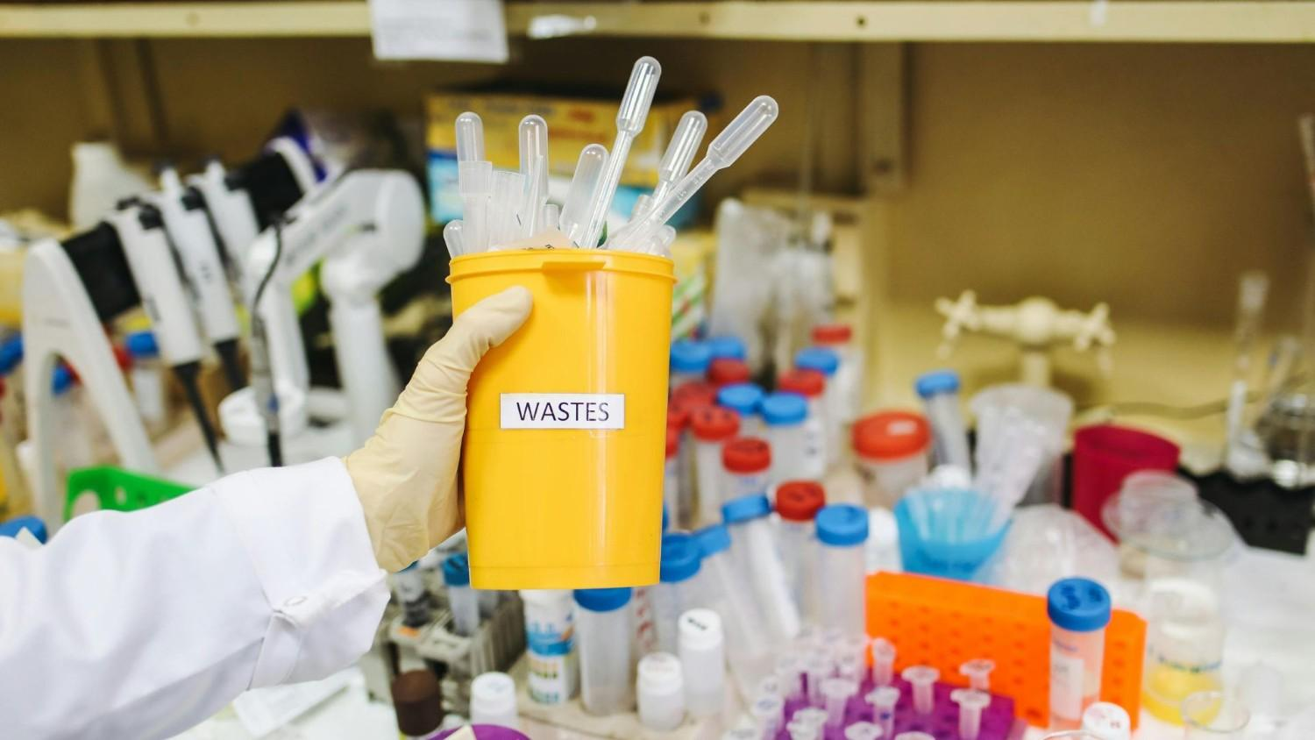

KONTROLA KVALITETA I VALIDACIJA POSTUPAKA
Kontrola kvaliteta i validacija postupaka predstavljaju veoma važan segment rada medicinskih laboratorija, jer omogućavaju proveru efikasnosti sprovedenih mera dezinfekcije, sterilizacije i biosigurnosti. Cilj ovih procedura jeste obezbeđivanje sigurnih uslova rada, sprečavanje kontaminacije i očuvanje tačnosti laboratorijskih analiza. Redovna kontrola kvaliteta doprinosi ranom otkrivanju nepravilnosti u radu i omogućava pravovremeno preduzimanje korektivnih mera.
Jedan od osnovnih elemenata kontrole kvaliteta jesu mikrobiološke kontrole. Ove kontrole podrazumevaju uzimanje uzoraka sa radnih površina, laboratorijskog pribora, opreme i iz vazduha kako bi se proverilo prisustvo mikroorganizama nakon sprovedenih postupaka čišćenja i dezinfekcije. Mikrobiološka ispitivanja omogućavaju procenu efikasnosti dezinfekcionih sredstava i procedura koje se primenjuju u laboratoriji. Ukoliko rezultati pokažu prisustvo mikroorganizama iznad dozvoljenih vrednosti, neophodno je analizirati uzrok i sprovesti dodatne mere dezinfekcije i kontrole.
Važan deo kontrole kvaliteta predstavlja i provera efikasnosti sterilizacije laboratorijskog pribora i instrumenata. Sterilizacija mora obezbediti potpuno uništavanje svih mikroorganizama i njihovih spora, zbog čega je neophodno redovno proveravati ispravnost sterilizacionih postupaka. Kontrola sterilizacije može se vršiti fizičkim, hemijskim i biološkim indikatorima. Fizički indikatori obuhvataju praćenje temperature, pritiska i vremena sterilizacije, dok hemijski indikatori menjaju boju kada su ispunjeni odgovarajući uslovi sterilizacije. Najpouzdaniji način kontrole predstavljaju biološki indikatori koji sadrže otporne bakterijske spore i omogućavaju proveru stvarne efikasnosti sterilizacionog procesa.
Validacija procedura podrazumeva dokumentovanu potvrdu da određeni postupak dosledno daje očekivane rezultate i ispunjava definisane standarde kvaliteta i bezbednosti. U laboratorijama se validiraju procedure čišćenja, dezinfekcije, sterilizacije i rukovanja infektivnim materijalom. Proces validacije uključuje procenu uslova rada, proveru efikasnosti korišćenih sredstava i praćenje rezultata sprovedenih procedura. Redovna validacija omogućava održavanje visokog nivoa biosigurnosti i smanjuje mogućnost grešaka i kontaminacije.
Poseban značaj u kontroli kvaliteta imaju standardne operativne procedure (SOP – Standard Operating Procedures). SOP predstavljaju pisana uputstva koja detaljno opisuju način izvođenja pojedinih laboratorijskih postupaka. Ove procedure omogućavaju standardizaciju rada, smanjenje mogućnosti greške i doslednu primenu biosigurnosnih mera. Standardne operativne procedure obuhvataju pravilno čišćenje i dezinfekciju radnih površina, sterilizaciju laboratorijskog pribora, upotrebu zaštitne opreme, rukovanje infektivnim otpadom i postupke u slučaju incidentnih situacija.
Kontrola kvaliteta i validacija postupaka imaju ključnu ulogu u obezbeđivanju sigurnog i efikasnog rada medicinske laboratorije. Redovno sprovođenje mikrobioloških kontrola, provera sterilizacije, validacija procedura i primena standardnih operativnih procedura doprinose zaštiti zaposlenih, sprečavanju infekcija i očuvanju kvaliteta laboratorijskih analiza.

EDUKACIJA LABORATORIJSKOG OSOBLJA
Edukacija laboratorijskog osoblja predstavlja jedan od najvažnijih faktora u očuvanju biosigurnosti i kvaliteta rada u medicinskim laboratorijama. Savremene laboratorije svakodnevno se suočavaju sa različitim biološkim, hemijskim i tehničkim izazovima, zbog čega je neophodno kontinuirano stručno usavršavanje zaposlenih. Pravilno obučeno osoblje doprinosi smanjenju rizika od kontaminacije, profesionalnih infekcija i grešaka u radu, kao i očuvanju bezbednog laboratorijskog okruženja.
Kontinuirana edukacija podrazumeva redovno obnavljanje i proširivanje znanja iz oblasti laboratorijske dijagnostike, dezinfekcije, sterilizacije i biosigurnosti. Laboratorijski tehničari i ostali zdravstveni radnici moraju biti upoznati sa savremenim preporukama, standardima i procedurama rada. Edukacija se može sprovoditi kroz stručne seminare, radionice, kurseve, interne obuke i praktične demonstracije pravilnog izvođenja laboratorijskih postupaka.
Poseban značaj ima pravilna upotreba dezinfekcionih sredstava. Zaposleni moraju poznavati vrste dezinfekcionih preparata, njihove koncentracije, vreme delovanja i način primene. Nepravilna upotreba dezinfekcionih sredstava može dovesti do nedovoljne dezinfekcije, oštećenja laboratorijske opreme ili povećanog rizika po zdravlje zaposlenih. Zato je neophodno redovno obučavanje osoblja o pravilnom rukovanju hemijskim sredstvima i poštovanju uputstava proizvođača.
Biosigurnosni protokoli predstavljaju skup pravila i procedura koje imaju za cilj zaštitu zaposlenih i sprečavanje širenja infekcija u laboratorijskom okruženju. Laboratorijsko osoblje mora biti obučeno za pravilnu higijenu ruku, korišćenje lične zaštitne opreme, bezbedno rukovanje biološkim uzorcima i pravilno odlaganje infektivnog otpada. Važno je da zaposleni poznaju procedure postupanja u slučaju incidentnih situacija, kao što su prosipanje biološkog materijala, povrede oštrim predmetima ili izlaganje potencijalno infektivnim uzorcima.
Edukacija ima veliki značaj i u prevenciji profesionalnih infekcija. Laboratorijski tehničari tokom rada mogu biti izloženi različitim patogenim mikroorganizmima putem kontakta sa krvlju, telesnim tečnostima ili aerosolima. Redovna obuka zaposlenih o merama zaštite i biosigurnosnim procedurama doprinosi smanjenju rizika od profesionalnog obolevanja i očuvanju zdravlja zaposlenih.
Kontinuirana edukacija laboratorijskog osoblja predstavlja osnovu kvalitetnog i bezbednog rada u medicinskim laboratorijama. Pravilna primena biosigurnosnih mera, adekvatna upotreba dezinfekcionih sredstava i poštovanje standardnih procedura rada omogućavaju zaštitu zaposlenih, sprečavanje infekcija i očuvanje pouzdanosti laboratorijskih analiza.

ULOGA LABORATORIJSKOG TEHNIČARA U PREVENCIJI INFEKCIJA
Laboratorijski tehničari imaju veoma važnu ulogu u prevenciji infekcija i očuvanju biosigurnosti u medicinskim laboratorijama. Tokom svakodnevnog rada oni dolaze u direktan kontakt sa biološkim uzorcima, laboratorijskim priborom i potencijalno infektivnim materijalom, zbog čega predstavljaju ključni deo sistema zaštite od širenja mikroorganizama. Njihova stručnost, odgovornost i dosledno pridržavanje biosigurnosnih mera od velikog su značaja za bezbednost zaposlenih, pacijenata i celokupnog laboratorijskog okruženja.
Jedna od osnovnih odgovornosti laboratorijskog tehničara jeste pravilno rukovanje biološkim materijalom. To podrazumeva pažljivo uzorkovanje, transport, obradu i odlaganje laboratorijskih uzoraka uz poštovanje svih biosigurnosnih procedura. Laboratorijski tehničari moraju voditi računa o mogućnosti prenosa infekcija putem krvi, telesnih tečnosti, kontaminiranih površina i aerosola koji nastaju tokom laboratorijskih procedura.

Poseban značaj ima primena standardnih mera zaštite koje se koriste u svakodnevnom radu laboratorije. Ove mere obuhvataju pravilnu higijenu ruku, korišćenje lične zaštitne opreme, dezinfekciju radnih površina i laboratorijskog pribora, kao i pravilno odlaganje infektivnog otpada. Laboratorijski tehničari moraju koristiti rukavice, zaštitne mantile, maske i vizire u situacijama kada postoji rizik od kontakta sa potencijalno infektivnim materijalom. Takođe, neophodno je redovno sprovođenje dezinfekcije radnih površina pre i nakon rada kako bi se smanjila mogućnost kontaminacije.

Održavanje sterilnih uslova rada predstavlja važan zadatak laboratorijskog tehničara. To podrazumeva pravilno čišćenje, dezinfekciju i sterilizaciju laboratorijskog pribora i opreme, kao i kontrolu uslova rada u laboratorijskom prostoru. Neadekvatno održavanje higijene može dovesti do kontaminacije uzoraka i pojave netačnih laboratorijskih rezultata, što može imati ozbiljne posledice po dijagnostiku i lečenje pacijenata. Zbog toga laboratorijski tehničari moraju biti upoznati sa pravilnim načinima primene dezinfekcionih i sterilizacionih procedura.

Važan deo rada laboratorijskog tehničara jeste i praćenje standardnih procedura i biosigurnosnih protokola. Standardne operativne procedure omogućavaju jedinstven i bezbedan način izvođenja laboratorijskih postupaka, smanjuju mogućnost greške i obezbeđuju visok nivo kontrole kvaliteta rada. Laboratorijski tehničari moraju biti upoznati sa procedurama postupanja u slučaju incidentnih situacija, kao što su prosipanje biološkog materijala, povrede oštrim predmetima ili izlaganje infektivnim aerosolima.

Kontinuirano stručno usavršavanje laboratorijskih tehničara od velikog je značaja za unapređenje biosigurnosti i prevenciju infekcija. Praćenje savremenih preporuka i standarda omogućava pravilnu primenu zaštitnih mera i doprinosi očuvanju sigurnog laboratorijskog okruženja. Odgovoran i stručan rad laboratorijskih tehničara predstavlja jedan od ključnih faktora u sprečavanju širenja infekcija i obezbeđivanju kvalitetne zdravstvene zaštite.

ZAKLJUČAK
Dezinfekcija predstavlja jedan od najvažnijih elemenata bezbednog rada u medicinskim laboratorijama. Svakodnevni kontakt laboratorijskog osoblja sa biološkim uzorcima i potencijalno infektivnim materijalom zahteva doslednu primenu biosigurnosnih mera kako bi se sprečilo širenje mikroorganizama i očuvala bezbednost zaposlenih i pacijenata. Pravilno sprovedeni postupci čišćenja, dezinfekcije i sterilizacije imaju ključnu ulogu u održavanju higijene laboratorijskog prostora i sprečavanju kontaminacije radnih površina, instrumenata i laboratorijskog pribora.
Primena adekvatnih dezinfekcionih sredstava i odgovarajućih metoda sterilizacije značajno smanjuje rizik od nastanka bolničkih i profesionalnih infekcija. Poseban značaj imaju pravilno održavanje laboratorijske opreme, higijena ruku, korišćenje lične zaštitne opreme i pravilno odlaganje infektivnog otpada. Ove mere omogućavaju stvaranje sigurnog laboratorijskog okruženja i smanjuju mogućnost prenosa infekcija putem kontakta ili aerosola.
Pravilna sterilizacija laboratorijskog pribora i instrumenata obezbeđuje pouzdanost laboratorijskih analiza i sprečava pojavu netačnih rezultata izazvanih kontaminacijom uzoraka. Kontrola kvaliteta i validacija sprovedenih postupaka dodatno doprinose održavanju visokih standarda rada i biosigurnosti u laboratorijama.
Veliki značaj ima i kontinuirana edukacija laboratorijskog osoblja. Laboratorijski tehničari moraju biti upoznati sa savremenim biosigurnosnim protokolima, pravilnom primenom dezinfekcionih sredstava i procedurama postupanja u incidentnim situacijama. Samo stručno obučeno osoblje može efikasno primenjivati mere zaštite i doprineti sprečavanju infekcija i očuvanju kvaliteta laboratorijskog rada.
Savremena medicinska laboratorija ne može funkcionisati bez pravilno organizovanih i dosledno sprovedenih mera dezinfekcije i sterilizacije. Njihova primena predstavlja osnovu bezbednog rada, zaštite zdravlja zaposlenih i pacijenata, kao i pouzdane laboratorijske dijagnostike.

TABELE DEZINFEKCIONIH SREDSTAVA

Grupa dezinfekcionih sredstava | Primeri sredstava | Spektar delovanja | Najčešća primena | Prednosti | Nedostaci
Alkoholi | Etanol, izopropanol | Bakterije, virusi, gljivice | Dezinfekcija ruku, manjih površina i opreme | Brzo delovanje, lako isparavanje, ne ostavljaju tragove | Ne deluju na spore, zapaljivi, manja efikasnost u prisustvu organskih materija
Halogeni preparati | Natrijum-hipohlorit, hlorni preparati | Bakterije, virusi, gljivice, spore | Dezinfekcija podova, površina i prosutog biološkog materijala | Širok spektar delovanja, visoka efikasnost, niska cena | Korozivni, neprijatan miris, mogu izazvati iritacije
Aldehidi | Formaldehid, glutaraldehid | Bakterije, virusi, gljivice, spore | Visok nivo dezinfekcije i sterilizacija instrumenata | Veoma efikasni, deluju i na spore | Toksični, zahtevaju pažljivo rukovanje i ventilaciju
Kvarterni amonijumovi spojevi | Benzalkonijum-hlorid i slični preparati | Većina bakterija i pojedini virusi | Radne površine, podovi, laboratorijski nameštaj | Manja toksičnost, prijatan miris, ne oštećuju površine | Slabije delovanje na spore i neke viruse
Oksidaciona sredstva | Vodonik-peroksid, peracetatna kiselina | Bakterije, virusi, gljivice, delimično spore | Dezinfekcija opreme i površina | Dobra efikasnost, manji ostaci nakon primene | Mogu oštetiti osetljive materijale
Fenolni preparati | Fenolna jedinjenja | Bakterije i gljivice | Dezinfekcija površina i opreme | Dugotrajno delovanje | Toksičnost i iritacija kože i sluzokože

ALGORITAM POSTUPKA STERILIZACIJE LABORATORIJSKOG PRIBORA

PRIKUPLJANJE KORIŠĆENOG PRIBORA
↓
ODVAJANJE I RAZVRSTAVANJE PRIBORA
(prema vrsti materijala i stepenu kontaminacije)
↓
PRIMARNO ČIŠĆENJE
(uklanjanje krvi, sekreta i drugih nečistoća)
↓
PRANJE PRIBORA
• ručno ili mašinsko
• deterdženti + topla voda
↓
ISPIRANJE
(destilovana/dejonizovana voda)
↓
SUŠENJE PRIBORA
↓
PREGLED ISPRAVNOSTI I ČISTOĆE
↓
PAKOVANJE ZA STERILIZACIJU
↓
IZBOR METODE STERILIZACIJE
• autoklaviranje
• suva sterilizacija
• gasna sterilizacija
• UV sterilizacija
↓
SPROVOĐENJE STERILIZACIJE
(kontrola temperature, pritiska i vremena)
↓
KONTROLA USPEŠNOSTI STERILIZACIJE
• hemijski indikatori
• biološki indikatori
↓
SKLADIŠTENJE STERILNOG PRIBORA
(u sterilnim i zatvorenim uslovima)
↓
PRIPREMA ZA PONOVNU UPOTREBU

GRAFIČKI PRIKAZ MERA BIOSIGURNOSTI U MEDICINSKOJ LABORATORIJI
MERE BIOSIGURNOSTI
│
┌─────────────────────────┼─────────────────────────┐
│ │ │
▼ ▼ ▼

HIGIJENA RUKU LIČNA ZAŠTITNA DEZINFEKCIJA I
OPREMA STERILIZACIJA
│ │ │
├─ Pranje ruku ├─ Rukavice ├─ Dezinfekcija površina
├─ Alkoholni rastvori ├─ Mantili ├─ Dezinfekcija opreme
│ ├─ Maske ├─ Sterilizacija pribora
├─ Dezinfekcija ├─ Viziri ├─ Kontrola sterilnosti
pre i posle rada

│
▼

BEZBEDNO RUKOVANJE
BIOLOŠKIM MATERIJALOM
│
├─ Pravilan transport uzoraka
├─ Sprečavanje aerosolnog prenosa
├─ Postupanje kod prosipanja uzoraka
└─ Korišćenje sigurnosnih kabineta

│
▼

POSTUPANJE SA OTPADOM
│
├─ Razvrstavanje otpada
├─ Specijalni kontejneri
├─ Odlaganje oštrih predmeta
└─ Zakonsko zbrinjavanje otpada

│
▼
KONTROLA KVALITETA
│
├─ Mikrobiološke kontrole
├─ Validacija procedura
├─ SOP protokoli
└─ Edukacija zaposlenih
TABELA POREĐENJA DEZINFEKCIJE I STERILIZACIJE

Karakteristika | Dezinfekcija | Sterilizacija
Definicija | Postupak uništavanja većine patogenih mikroorganizama | Postupak potpunog uništavanja svih mikroorganizama i spora
Cilj | Smanjenje broja mikroorganizama na bezbedan nivo | Potpuna aseptičnost materijala i opreme
Delovanje na spore | Najčešće ne uništava spore | Uništava i bakterijske spore
Nivo efikasnosti | Srednji do visok | Najviši nivo kontrole mikroorganizama
Najčešća sredstva/metode | Alkoholi, hlorni preparati, aldehidi, kvarterni amonijumovi spojevi | Autoklaviranje, suva sterilizacija, gasna sterilizacija, UV sterilizacija
Primena | Radne površine, oprema, ruke, laboratorijski pribor | Hirurški instrumenti, laboratorijski pribor, invazivna oprema
Vreme postupka | Kraće | Duže
Temperatura | Najčešće sobna temperatura ili niža temperature | Visoke temperature ili specijalni uslovi
Efekat na mikroorganizme | Uništava većinu bakterija, virusa i gljivica | Uništava bakterije, viruse, gljivice i spore
Potreba u laboratoriji | Svakodnevna rutina | Primena kod pribora koji mora biti sterilan
Prednosti | Brza i jednostavna primena | Najveća sigurnost i efikasnost
Nedostaci | Ne obezbeđuje potpunu sterilnost | Veća cena, duže trajanje i posebna oprema

METODE STERILIZACIJE - KOMPLETAN PREGLED ZA MEDICINSKU LABORATORIJU

Sterilizacija eliminiše sve mikroorganizme, uključujući spore. Ova infografika objašnjava vlažnu toplotu, suvu toplotu, filtraciju, zračenje, gasnu i hemijsku sterilizaciju sa upotrebom, uslovima i ključnim tačkama fokusiranim na pregled za bezbednu i preciznu medicinsku laboratorijsku praksu.
